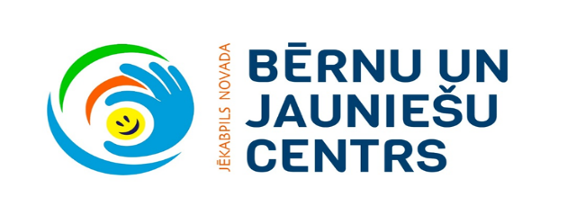
Jēkabpils novada pašvaldība
Jēkabpils novada Bērnu un jauniešu centrs
2024./2025.m.g.
Mērķis:
Veidot mūsdienām atbilstošu, drošu un līdzdalības principos balstītu interešu izglītības vidi, kurā audzēkņi var pilnveidot savas prasmes un intereses ārpus mācību satura.
Uzdevumi:
- Nodrošināt daudzveidīgu interešu izglītības piedāvājumu un kvalitatīvu, mūsdienām atbilstošu mācību procesu.
- Stiprināt STEM interešu izglītību, lai veicinātu skolēnu iesaisti šajās jomās.
- Mazākumtautību valodas un kultūrvēstures interešu izglītības programmu izveide.
- Lietderīga un jauniešu interesēm atbilstoša brīvā laika organizēšana, piedāvājot attīstīt savas iniciatīvas un talantus.
- Pašvadītas mācīšanās prasmju attīstība, refleksijas veidošana un jauniešu līdzdalības pilsoniskajās norisēs veicināšana.
- Dziesmu un deju svētku tradīciju saglabāšana, gatavojoties XIII Latvijas Skolu jaunatnes dziesmu un deju svētkiem.
- Plānošanas dokumenta “Jēkabpils novada Bērnu un jauniešu centra attīstības plāns 2023.-2028. gadam” aprobēšana.

